$$Sequence Diagrams:$$

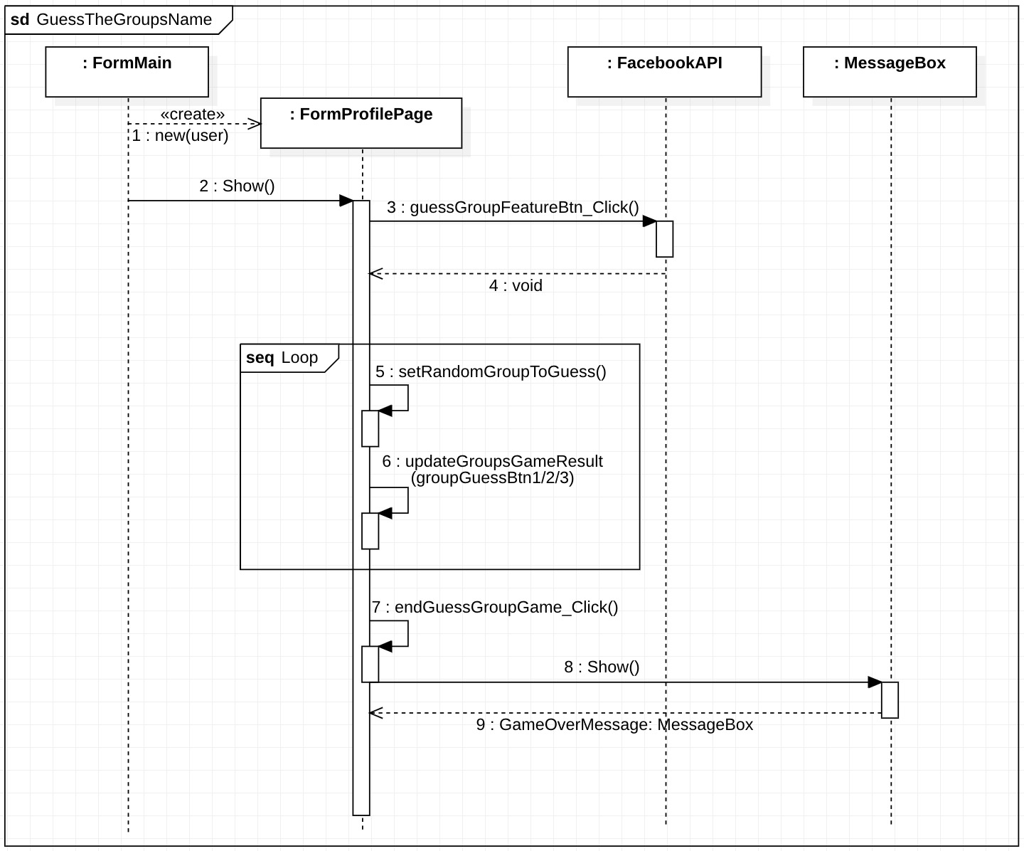Guess The Group's Name:

הפיצ'ר הזה הוא חידון כדי לבדוק עד כמה המשתמש   
מכיר את קבוצותיו בפייסבוק.  
מתוך כל הקבוצות בהן חבר, יוגרלו 3 ומתוכן תוגרל אחת   
שתמונתה תוצג בגדול.  
שלושת השמות של הקבוצות שהוגרלו יוצגו על כפתורים  
ועל המשתמש לבחור בתשובה הנכונה (המשתמש יקבל  
פידבק ויזואלי הצובע את הכפתור הנכון בירוק ואת הכפתור  
עליו לחץ באדום אם טעה).  
המשתמש יכול לשחק כמה משחקים שרק יבחר (לופ של   
כמות המשחקים לבחירתו) וכשייבחר להפסיק לשחק   
תוצג MessageBox המפרטת בכמה משחקים צדק מתוך  
כמות המשחקים הכוללת והתצוגה תוחזר לעמוד הבית.



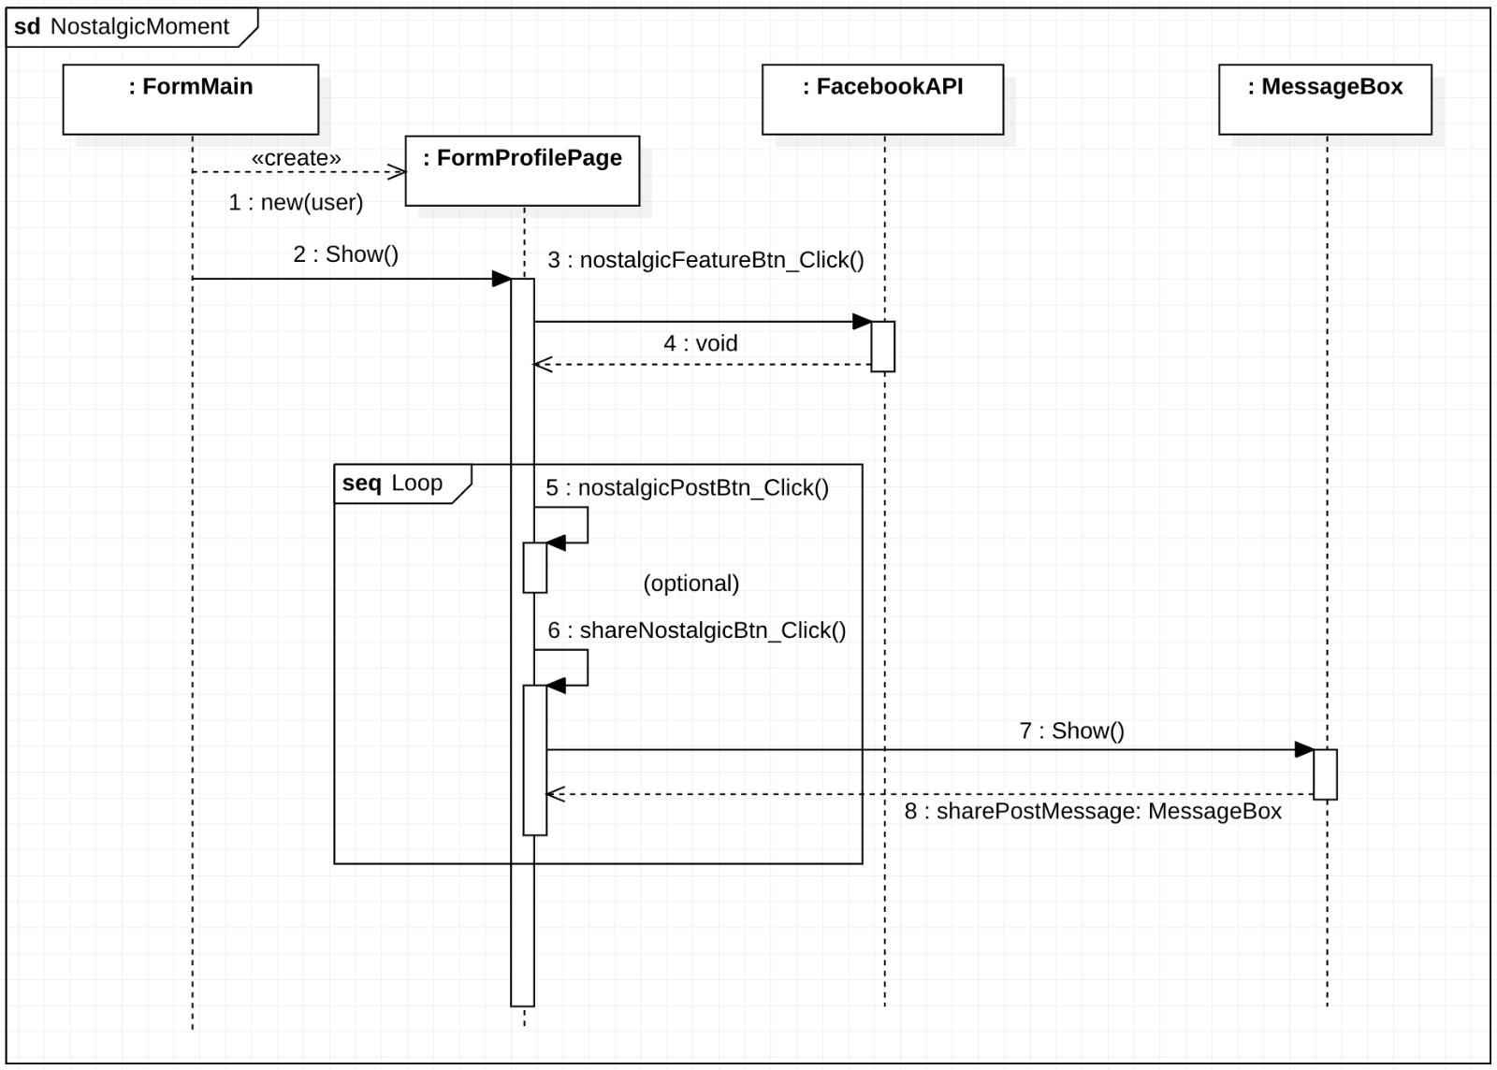Have A Nostalgic Moment:

הפיצ'ר הזה מעלה למשתמש זיכרונות רנדומליים   
של פוסטים בפייסבוק, בלי קשר לתקופת זמן או   
חיפוש ספציפי. המשתמש פותח את חלונית הפיצ'ר   
ולוחץ על כפתור שממשיך להעלות עבורו זיכרונות  
של פוסטים מהעבר.  
במידה והמשתמש מעוניין, הוא יכול לשתף את   
הזיכרון הנוסטלגי בפרופיל בתוספת   
הקדמה המציינת את התאריך והשעה.  
והפוסט יועלה אוטומטית לתיבת הפוסטים שהועלו  
לאחרונה בלשונית הפוסטים.



$$Use Case Diagram:$$

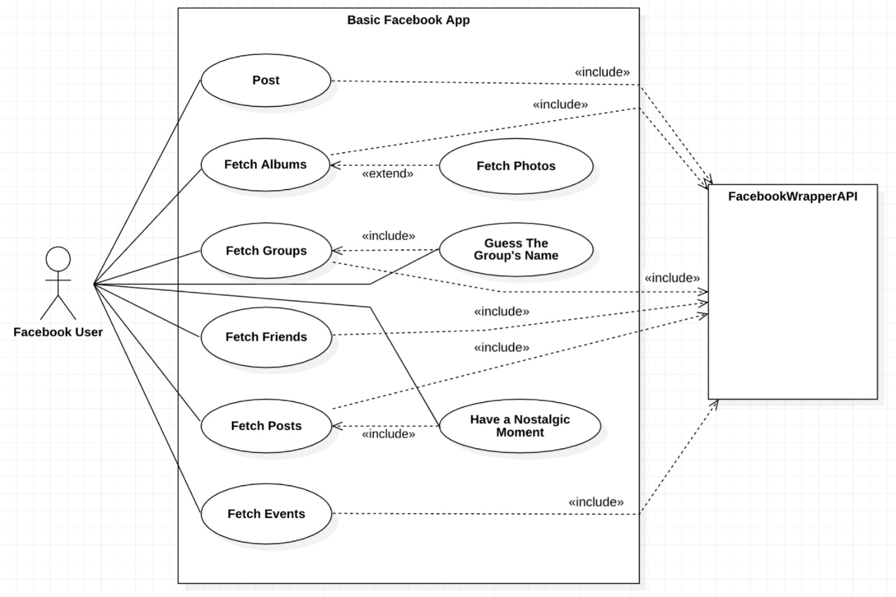

$$Class Diagram:$$ 